Nama : Aditia Surya Putra

Kelas : Flutter D

1. Soal prioritas 1 dan 2

Membuat animasi pada routing create contact

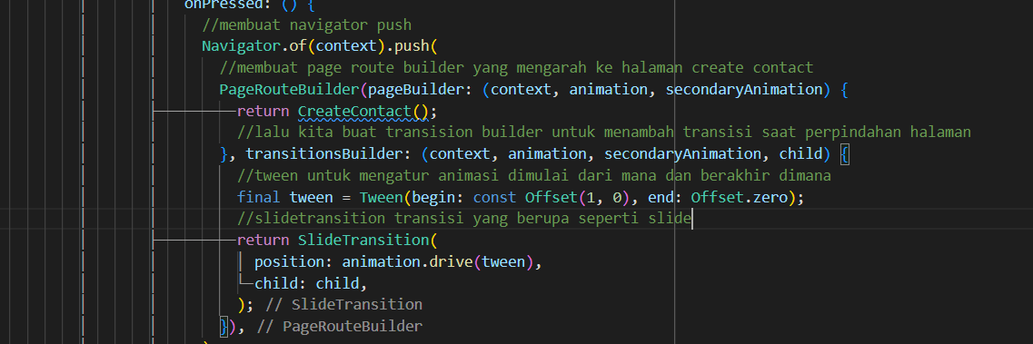

2. Soal Ekspolrasi

Membuat animasi pada routing update contact

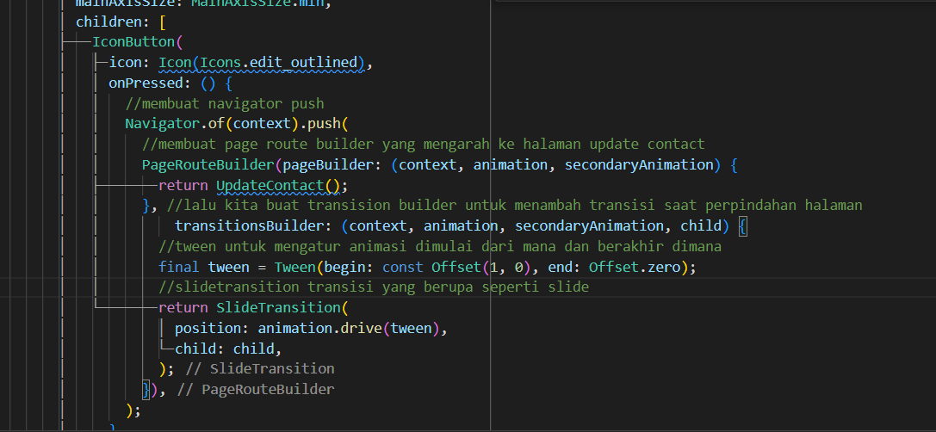

1. Output Create Contact (prio 1 dan 2)



2. Ouput updateContact (eksplorasi)

